Ejercicios sección 4 unidad 1



PREGUNTA 1: Customizando gráficos pastel

Los gráficos pastel son apropiados cuando

1. Queremos mostrar porcentajes
2. Cuando ggplot2 no está disponible
3. Cuando estas en una panadería
4. Nunca. Los gráficos de barras y tablas son SIEMPRE mejores



PREGUNTA 2

Cuál es el problema con este gráfico?

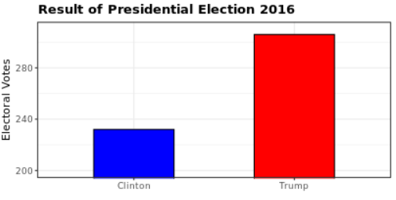

1) Los valores están mal.

2) Los ejes no comienzan en 0. Juzgando por el tamaño parece que Trump recibió 3 veces la cantidad de votos, cuando si miramos los valores fue aproximadamente un 30% más.

3) Los colores deberían ser los mismos.

4) El porcentaje debería estar mostrado en el gráfico como lo debemos hacer con los gráficos pasteles.



PREGUNTA 3 - Encuentra el error

Mirando los siguientes gráficos ambos muestran la misma información, el índice de casos de sarampión por estados en los estados unidos en 1928

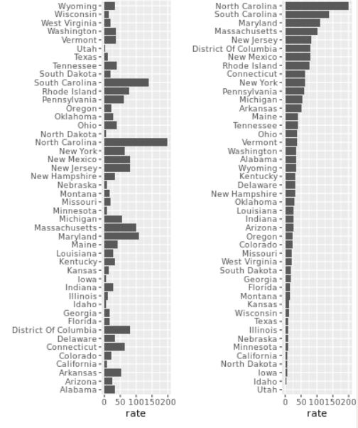

1) Ambos gráficos dan la misma información y son igualmente buenos.

2) El grafico de la izquierda es mejor porque ordena los estados alfabéticamente.

3) El gráfico de la derecha es menor porque ordena los estados por índice de enfermedad entonces podemos visualizar rápidamente los estados con mayores y menores índices.

4) Ambos gráficos deberían de ser gráficos pasteles en lugar de barras.